- УРОК РУССКОГО ЯЗЫКА.
Таблица «Верные - неверные утверждения»
Утверждения | Да | Нет | Аргументация
Все числительные делятся на 2 группы

Числительные можно записать только цифрами

Имена числительные по своему строению делятся на 3 группы: собирательные, количественные и целые

К количественным числительным относятся: целые, дробные и собирательные

При склонении дробных числительных изменяется только 1 часть

Склонение числительных: I вариант: 93 года; II вариант: 93 год.
И. п. ______________________________________
Р. п. _______________________________________
Д. п. _______________________________________
В. п. _______________________________________
Т. п. _______________________________________
П. п. _______________________________________
В каких предложениях неверно употреблены числительные:
А) Мимо проплыли трое рыб.
Б) Две маленькие рыбешки сопровождали огромную рыбину.
В) У этого воздушного замка трое башен.
Г) Держись подальше от обоих большущих рыб!
Д) На иллюстрации изображено пять рыб.

2. УРОК МАТЕМАТИКИ.
1. Подсчитайте результат и запишите примеры словами:47 + 15 =189 – 33 =72 : 12 =18 Х 10 =
______________________________________________________________________________________________________________________________________________________________________________________________________________________________________________________________________________________________________________________________________________________________________________________________________________________________________________________________________________

- УРОК ИСТОРИИ.
– В древних летописях, сказаниях, легендах часто встречаются числительные. Постарайтесь услышать их и выписать вместе с теми существительными, к которым они относятся.
__________________________________________________________________________________________________________________________________________________________

- УРОК МУЗЫКИ.Угадай мелодию, запиши предложение с числительным. Каким членом предложения оно является? __________________________________________________________________________________________________________________________________________________________
- УРОК БИОЛОГИИ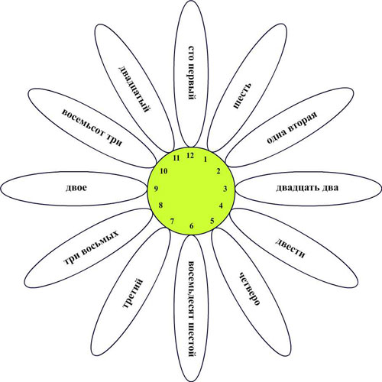

1) Количественное целое: ____________
2) Количественное дробное: ____________
3) Количественное собирательное: __________
4) Порядковое: ______________

- РОК ЛИТЕРАТУРЫ.
- Назовите литературные произведения, в заголовке которых есть числительные, и их авторов.

2. Синквейн
2. 1-я строка - название стихотворения, тема (обычно существительное);
2-я строка - описание темы (два прилагательных);
3-я строка - действие (обычно три глагола, относящихся к теме);
4-я строка - чувство (фраза из четырех слов, выражающих отношение автора к теме);
5-я строка - повторение сути, синоним первой строки (обычно существительное).

_________________________________________________________________________________________________________________________________________________________________________________________________________________________________________________________________________________________________________________________________________________________________________________________________

- Оцените свои знания в виде предложения, употребив числительное

ДОМАШНЕЕ ЗАДАНИЕ (на выбор): 1) составить задачи по иллюстрациям; 2) сочинение-миниатюра "Наш класс" с использованием числительных.
________________________________________________________________________________________________________________________________________________________________________________________________________________________________________________________________________________________________________________________________________________________________________________________________________________________________________________________________________________________________________________________________________________________________________________________________________________________________________________________________________________________________________________________________________________________________________________________________________________

Девяносто три года  И. п. девяносто три года  Р. п. девяноста трёх лет  Д. п. девяноста трём годам  В. п. девяносто три года  Т. п. девяноста тремя годами  П. п. о девяноста трёх годах | Девяносто третий год  И. п. девяносто третий год  Р. п. девяносто третьего года  Д. п. девяносто третьему году  В. п. девяносто третий год  Т. п. девяносто третьим годом  П. п. о девяносто третьем годе
Девяносто три года  И. п. девяносто три года  Р. п. девяноста трёх лет  Д. п. девяноста трём годам  В. п. девяносто три года  Т. п. девяноста тремя годами  П. п. о девяноста трёх годах | Девяносто третий год  И. п. девяносто третий год  Р. п. девяносто третьего года  Д. п. девяносто третьему году  В. п. девяносто третий год  Т. п. девяносто третьим годом  П. п. о девяносто третьем годе

